附件：

关于征集校本课程建设典型案例的通知

各参与校本课程建设情况调查相关学校：

感谢参与课程教材研究所（教育部基础教育课程教材发展中心）今年9月组织开展的校本课程建设情况问卷调查活动。调查中，较多学校提供了丰富的、具有特色的校本课程案例。为进一步梳理各地校本课程建设的经验成果，经研究，我研究所（中心）拟面向参与问卷调查的学校开展校本课程案例的征集遴选工作。本着自愿原则，请学校按照统一要求（见附件）撰写校本课程建设案例和教学案例材料，并于2022年1月20日前登录www.coursechina.cn/collect/school/course.html，进行提交。

联系人：1.课程教材研究所

程丹，010-58557370；任建英，010-58556761

2.基础教育课程资源网

曹开放，025-52258366

附件：1.校本课程建设案例框架与具体要求（含样例）

2.教学案例写作要求与框架

课程教材研究所

（教育部基础教育课程教材发展中心）

2021年12月16日

**附件1：**

校本课程建设案例框架与具体要求（含样例）

**（一）案例基本信息表**

|  |  |  |  |
| --- | --- | --- | --- |
| 案例学校 |  | | |
| 案例名称 |  | | |
| 案例类型  （请在相应类别内打“√”） | □中华优秀传统文化类  □革命文化及社会主义先进文化类  □劳动教育类  □体育类  □艺术类  □科技类  □学科拓展类  □其他类______________________ | | |
| 学段 |  | 年级 |  |
| 案例实施者 |  | 联系方式 |  |
| 课程简介 | （300字） | | |

**（二）校本课程建设案例框架与具体要求（全文字数：5000字左右）**

校本课程案例名称

案例名称要具体明确，可体现出该校本课程的价值追求、理念特色或实施路径，突出行动研究特点。可以就某一门校本课程来讲，也可以着眼于校本课程体系建设。

一、课程研制的背景与依据

建议从国家政策、学校办学理念、教师与学生发展、国际教育发展等视角呈现，突出各方面背景与校本课程的相关性分析。

二、课程目标

着重探讨该校本课程的育人目标思考，如课程目标作为学校育人目标的一部分以及与国家课程、地方课程的目标关系；目标的结构化设计（分维度、分层次），形成阶梯式体系等。

三、课程内容

着重探讨课程内容的选择与组织，以及内容与课程目标之间的关系。如可能，请通过图表的形式呈现。内容的选择与组织呈现应该符合不同年级或阶段学生的特点与需求，做好进阶设计，有明确的纵向与横向的逻辑线索。

在阐述中，建议表明校本课程内容的特殊性（如区域特色、生活中心、主题探究等），即如何弥补国家课程的不足，并阐述其适宜的组织方式。

四、课程实施

着重介绍该校本课程如何操作实施，包括课时安排、教与学的方式、教学环境与资源设计（如教具、学具）、课程目标达成与内容学习如何在教学中有机统一等，重点思考并阐述如何根据目标与内容确定适切的教学方式，体现彼此的一致性。

五、课程评价

基于课程目标进行评价维度设计，着重回答评什么、怎么评的问题，以确保育人目标的达成。

六、校本课程建设经验

建议从课程开发（如课程资源、校情调研）、保障与管理（如制度机制、教师研修、硬件）等方面展开。

七、校本课程建设成效

从学校、教师、学生等角度阐述；在表述成效时，特别是对于教师成长与学生发展，建议采用数据、调研访谈等实证性表述方式。

八、仍然存在的困难或问题

可以从课程开发（如课程资源、校情调研）、保障与管理（如制度机制、教师研修、硬件）等方面展开；亦可对校本课程进行全面反思，从课程目标适切性、内容逻辑性、实施整体性等方面提出存在的疑问或困难，明确下一步研究突破的方向。

九、学校课程体系框架图

要从中看出该校本课程在学校课程中的位置和设计。

**（三）样例（仅供参考）**

常州民俗游学课程的开发和实施研究

一、课程背景

常州是一座历史悠久的古城，有57项非物质文化遗产，近年来各部门对民俗文化的弘扬与发展越来越重视。我校试图通过实践研究，让学校周边民俗文化资源成为学生的学习资源。

我校始终秉承生态教育办学理念。从2010年提出了生态教育理念至今，长期致力于构建“生态体验课程”，形成基础型课程、拓展型课程，让学生在亲身体验中学习。而教育部发布的《关于推进中小学生研学旅行的意见》，要求把研学旅行纳入学校教育教学计划。我校尝试将民俗研究纳入拓展型课程中，通过系列化的实践研究，引导学生全方位多角度了解常州的文化历史、民风民俗，培育家乡情怀，做有根的常州人。

二、课程目标

我校提出的生态教育理念下的生态式课程，是生态教育的主要实践途径，分为三个实践维度：我是谁，我从哪里来，我要到哪里去。这三个维度体现了学生认识自我、定位自我、实现自我的过程。其中《民俗游学课程》是“我是谁”课程中的分支课程，旨在引导学生了解常州民俗文化。其课程目标定位为：

1.通过常州民俗游学课程开发实施的研究，从各方面了解家乡。

2.通过常州民俗游学课程开发实施的研究，注重孩子综合实践性、体验性和创新意识的培养。让孩子能走出课堂，走向自然，参与社会，培育学生作为常州人的责任担当和家乡情怀。

3.立足教师熟悉的常州民俗文化，通过游学的形式，结合同伴互助，促进教师课程的意识和课程开发的能力。

三、课程内容

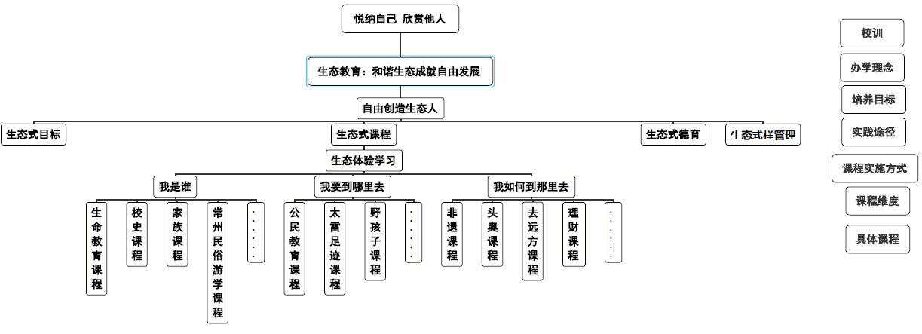我校一直倡导生态式课程，认为课程是富有生命的生态体,（见图1）。其中《民俗游学课程》是“我是谁”课程中的一个分支课程，旨在引导学生了解常州民俗文化。

图1 清凉小学课程结构图

我校根据不同年级学生的年龄特点，提出了民俗游学课程的年级框架。（见图2）

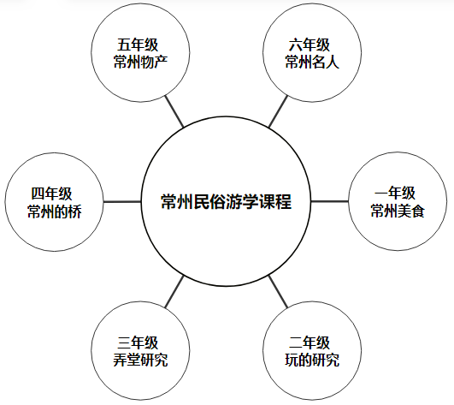

图2 清凉小学民俗游学课程框架

依据总体框架，教师们分年级搭建年级课程框架。在此，以一年级和三年级为例，如图3、4。

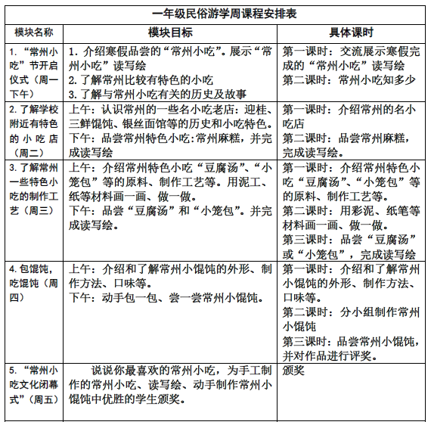

图3 一年级民俗游学周课程安排表

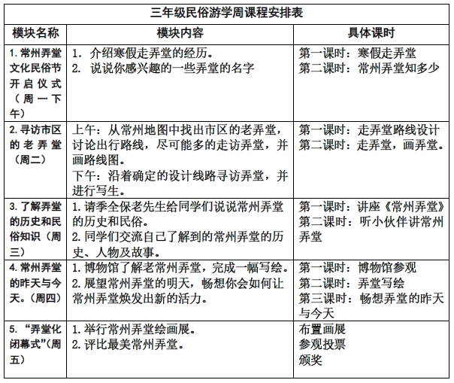

图4 三年级民俗游学周课程安排表

在课程框架细化实施后，从学生的反馈中，我们发现学生对常州民俗文化有浓厚的兴趣，短短一周的民俗文化游学课程，不能满足学生求知需求。于是我校对民俗研究课程框架进行再次调整，从时间上由一周拉长为一学期，内容上将学生特别喜欢的课程项目延伸到学校社团中。同时增设堆花糕团、乱针绣、留青竹刻等社团。课程推进过程中，关注学科之间的融合，初步尝试将主学科和综合学科的内容与民俗课程的内容进行整合，重新调整了课程框架，如图5。

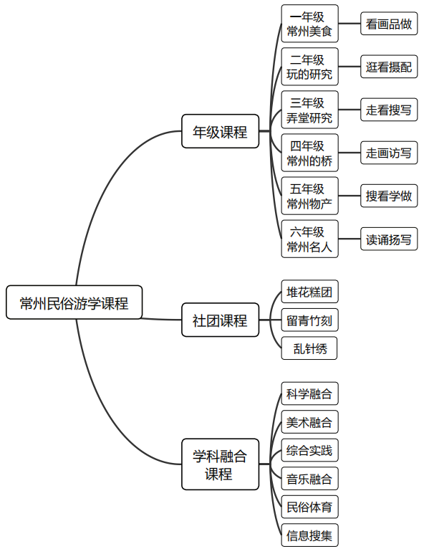

图5 调整后的民俗游学课程框架

四、课程实施

1.设立民俗游学课程周

常州民俗游学课程是以常州民俗文化知识为课程载体，辅以游学活动为学习途径。课程提及的“游学”是结合本校培养目标引申出的具有我校特色的一种学习方式。在每个寒假中，学生以小组为单位，寻访常州民俗；春季开学的第一周为民俗游学周，各年级按照既定的民俗游学课程方案，打破学科壁垒，带着目标在学校周边的民俗资源环境中游走、游历、体验、收获。完整民俗游学课程周带给了学生完整、充分却又不被学科割裂的课程学习体验。

2.开发民俗与学科融合的游学活动

打破学科壁垒，寻求相关学科之间的衔接，形成综合融通的跨学科课程架构。丰富补充学生学科学习方式，提升复杂思维下的综合学习能力。如四年级的民俗研究内容为“常州的桥”。学生通过走桥、访桥，与美术课中的画桥内容整合，与科学课中了解桥的构造和承重内容整合，开展“纸桥”大赛，激发学生主动了解探究常州的桥；最后与体育学科整合，开展“大运河走桥毅行”体验活动。

3.开发民俗与玩乐结合的游学活动

儿童喜欢吃、玩，我们抓住儿童这一特点，让吃玩和学生学习紧密结合。如五年级“研究常州物产”，学生上网搜索了解常州物产与美食。在民俗课程中我们把学生带到梳篦工厂体验梳篦制作，还请美食专家教学生自制常州特产萝卜干，在动手实践中进一步了解常州民俗特产。

4.采用学、评一体的多元学习方式

学生学习不仅要输入，更要输出。民俗游学课程通过“读写绘秀”的方式，给学生提供展示舞台。如三年级研究常州的弄堂，学生寒假走弄堂、看弄堂。在游学课程周，教师带着学生了解弄堂的名称由来或历史故事，选择自己感兴趣的一条弄堂进行寻访探究，最后学校组织学生以绘制瓷片的形式，将课程习得表现在瓷片画上。

五、课程评价

在课程实施的过程中，依托“学习单、评价表”，进行边学边评、互学互评。通过学生自我评价、互评、教师评价来了解学生学情，通过对教师评价来了解课程实践情况。同时，根据综合评价反馈，及时调整课程框架或课程内容，为学生提供更丰富、更能促进成长的课程。

课程总结评价表包括自评、组评、教师评、家长评。课程总结则包括了课程感受、学习单、注意事项等内容。课程感受是学生在每学期民俗周课程结束后，对课程的真实记录。学习单和注意事项是由现一届学生在完成课程学习后对下一届学弟学妹的课程引领，实现了课程学习中不同年龄段学生的互帮互学（见图6、7）。

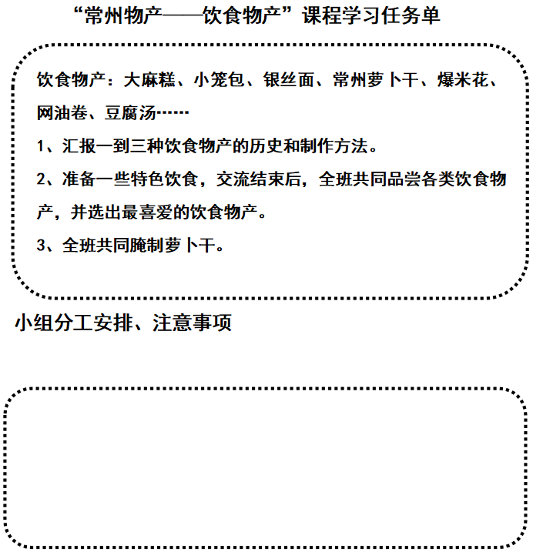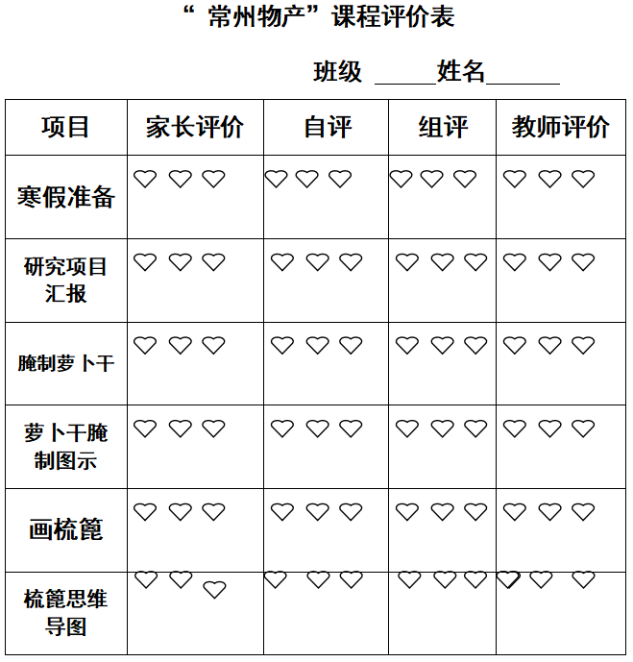

图6课程评价表 图7 任务学习单

在课程实施过程中，为了让课程更加系统，贯穿孩子六年小学生活的始终，我们设计了“常州民俗游学地图”。地图从一年级开始使用，伴随着课程每一年的推进，学生对常州民俗文化进行了饱含个性特色的解读，并在手绘地图上留下痕迹，最终是六年民俗课程学习的系统呈现，这是一张能留下学生民俗研究足迹的地图，也是一份记录学生小学六年成长经历的地图。在设计这份地图时，我们希望地图能够成为孩子和家长看得见的自我评价媒介。通过地图上内容的不断丰富，地图上字迹的变化，学生又可以纵向进行自我比较、自我评价，既评价民俗周课程中的收获与表现，又通过地图看到自己的学习变化。地图示例如图8。

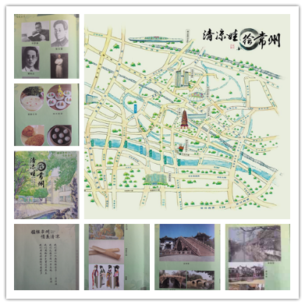图8民俗游学地图

六、校本课程建设经验

1.整合社区人文资源

我校所在区域正好有几位常州知名的民俗研究专家和非遗传承人。如常州民俗研究协会会长季全保先生，是常州餐饮、建筑、民俗研究的资深专家；邢良是常州梳篦制作大师；白坚仁是常州留青竹刻传承人；叶莉莉是常州梨膏糖制作传人。我校充分整合和利用这些社区人文资源，请民俗专家走进课堂漫谈常州民俗、上民俗社团课程；把孩子带到校外参观民俗专家的工作室。切实感受常州民俗文化、非遗文化。

2.用好社区基地资源

我校位于大运河边常州主城区，周围有很多历史遗迹。在民俗游学课程周，我校充分利用这些资源，结合学生的年龄特点，进行资源统筹整合，使得不同年级的学生在景点、纪念馆内得到收获。比如一年级研究常州的“好吃的”，参观就定在双桂坊美食一条街；二年级研究“好玩的”，重在参观常州青果巷、前后北岸，在巷子里穿梭的同时了解常州的老游戏；三年级研究常州的弄堂，参观常州方志馆，并且利用寒假走一走常州的老弄堂；四年级研究常州的桥，通过毅行活动，沿着运河从学校行走到毗陵驿，既了解常州运河古桥的建筑美，又得到体能锻炼；五年级研究常州物产，小组合作制作萝卜干；六年级研究民俗名人，走进名人工作室，近距离进行参观与采访，并进行实践操作。

3.抓住课程“自生”资源

随着课程推进，课程本身也会生发出很多有价值的资源。比如，邀请八旬高龄的老艺人制作兔子灯，邀请街边游走的商人炮糙米、做面人、做堆花糕团等。艺人们展示非遗才华，学校则全程录制留存影像，成为宝贵的课程资源。在此过程中，各个年级的课程框架、课程目标、实施教案，也逐渐积累优化，我们整理成册，形成我校《民俗游学课程指导手册》。学生做出许多优秀作品，我们将优秀作品妥善保管，在2023年我校新校区建成后，作品将被永久留存在校史馆。

七、校本课程建设成效

1.构建了地方民俗课程开发与实施的课程体系

我校从学生需求出发，合理整合学校周边民俗文化资源，组织各年级教师根据各阶段学生的年龄特点进行民俗课程内容开发，不断完善创新，形成了比较完善的常州民俗游学课程体系。

2.开发了地方非遗文化校本传承新方式

地方民俗文化越来越被重视，各级各类的非遗文化也是每个城市的宝贵财富，地方民俗文化的宣传、发扬和传承需要从孩子抓起。民俗游学课程在实施过程中成为学生童年的美好回忆，在他们脑海中打下深深的家乡烙印；也通过学生扩大了常州民俗文化的宣传面，让更多的人了解常州民俗文化，为地方民俗文化的传承提供新的样态。

3.培养学生家乡情怀，做有根的常州人

作为国家课程的补充，围绕“做有根的常州人”，针对不同年级学生设计课程。通过游学学习单、民俗游学地图等，从视觉、听觉、触觉、味觉等全方位体验，培养学生对常州民俗文化的兴趣，进而激发学生对家乡的热爱。

4.促进教师课程素养的提升

本课程实施调动全校各学科教师参与，促进了学科间教师的深度合作，使教师的课程目标更清晰、内容更丰富、实施更顺畅、课程评价更趋于多元。现今，我校的民俗游学课程已经获得了社区和常州市民俗研究协会的广泛认同。

（该样例由常州市清凉小学提供）

**附件2：**

教学案例写作要求与框架

**（一）写作要求**

选取该校本课程中的某个单元、课时或项目教学活动，进行具体设计展示，可从以下几方面进行描述。**（全文字数：3000字左右）**

**（二）写作框架**

教学案例名称

一、基本说明（包括教授年级、学生人数、课时安排、学习材料使用与分析、学情分析等）

二、学习目标

三、教学重点、难点分析

四、教学与活动过程（包括教学活动以及设计意图、评价设计等）

五、作业设计

六、教师反思